

“2025: Universidad Gratuita y de Calidad para Seguir en Victorias”
Centro Universitario Regional de Carazo
Departamento de Ciencias Tecnológicas y Salud

Integrantes:
- Axel Amílcar López Galán Carne#2490-3320
- Darell Jabrielth Jiménez Arias Carne#2490-3551
- Jefferson Jonathan Hernandez Gonzales Carnet# 2490-3023
- Jonathan Josue Salazar Nicoya Carnet# 24902704
Componente:
- Calidad del Software

Docente:
- Edy Galan

Análisis Inicial de Calidad del Software

Nombre del software seleccionado
Desarrollo de un sistema web que automatiza los procesos de venta, registro y control de productos para mascotas en la veterinaria M&L Masatepe.
Descripción
Este proyecto corresponde al Integrador V y es la continuación del sistema desarrollado para la Veterinaria M&L. En el semestre anterior se desarrolló una API REST encargada de gestionar la lógica del sistema y el manejo de datos. El objetivo principal es desarrollar el Frontend del sistema utilizando HTML y CSS, creando la interfaz Intuitiva visual que permitirá interactuar con la API desarrollada anteriormente.
Tipo de sistema
Sistema web para ventas y control de productos.
Usuarios principales
Cajero
Administrador
Soporte Técnico

Problema identificado
Actualmente, la veterinaria M&L presenta problemas en la gestión de su inventario, especialmente en el control de existencias de productos. Esta situación pasa por la presencia de datos incompletos o incorrectos, lo que genera inconsistencias en la información registrada.
Así mismo, no contaron con mantenimiento lo cual contaban con Interfaces poco intuitivas y de difícil uso para los usuarios, lo que provoca que el personal, al no contar con la capacitación adecuada o por falta de conocimientos sobre la tecnología, tenga dificultades para operar correctamente el sistema. Como consecuencia, hay retrasos en los procesos, posibles pérdidas económicas debido a errores en el control de inventario, y una experiencia negativa para el usuario a manejar el sistema. Además, esta problemática impacta la calidad del software, evidenciando falta de confiabilidad en los datos, baja eficiencia operativa y deficiencias en la usabilidad del sistema. Esto provoca pérdida de tiempo, posibles pérdidas económicas y una mala experiencia para el usuario encargado del sistema. Además, este problema afecta la calidad del software debido a la falta de confiabilidad en los datos, baja eficiencia en los procesos y una deficiente usabilidad.

Diagrama de Ishikawa del sistema
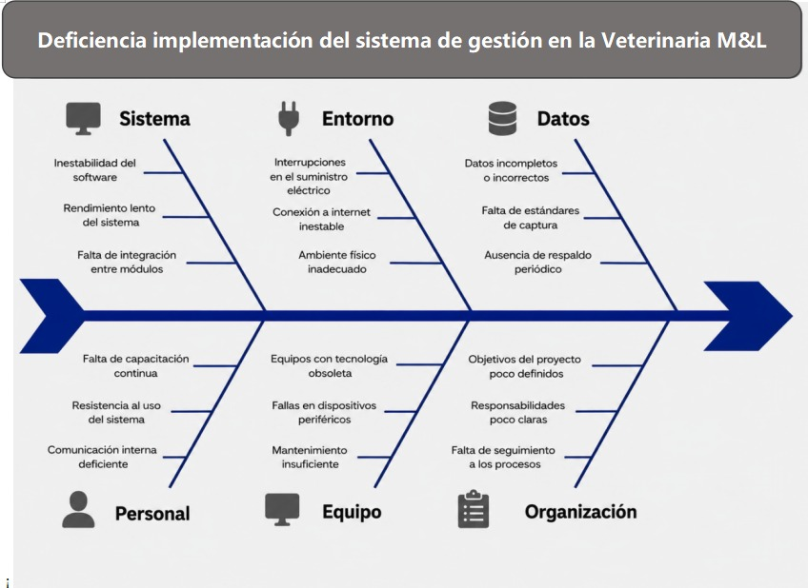

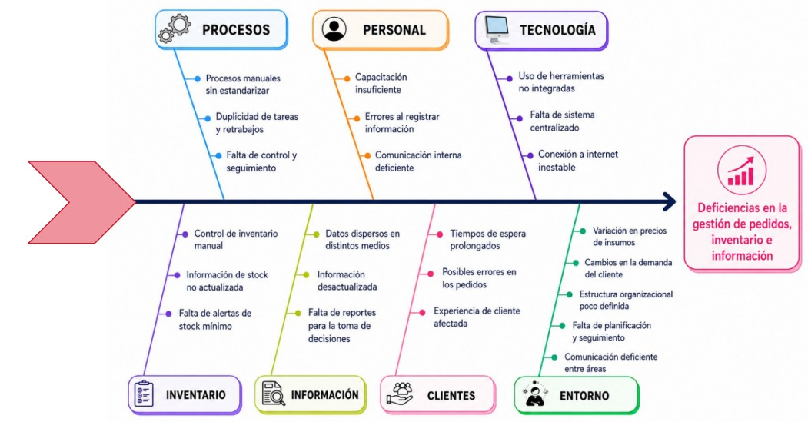
Diagrama de Ishikawa de la veterinaria

Hoja de chequeo
Problema | Frecuencia | Tipo | Atributo
Datos incorrectos | 18 | Humano | Usabilidad
Stock desactualizado | 12 | Sistema | Confiabilidad
Error en ventas | 9 | Técnico | Eficiencia
Pérdida de registros | 6 | Crítico | Seguridad
Organización Inicial del Proyecto
El sistema fue organizado en módulos para facilitar el desarrollo. Se dividió de la siguiente manera:
  - Frontend: desarrollado en HTML, CSS y JavaScript.
  - Backend: API REST.
Además, el sistema se organizó en módulos como:
  - Login
  - Productos
  - Ventas
  - Inventario
  - Perfil de usuario
Esto permitió mantener un mejor control y orden del proyecto.

Requisitos Funcionales
- Permitir el acceso al sistema mediante inicio de sesión para administradores y cajeros.
- Registrar ventas realizadas dentro del sistema.
- Controlar el inventario de productos disponibles.
- Gestionar información de proveedores.
- Mostrar información y estadísticas en el dashboard principal.
- Permitir la navegación entre los diferentes módulos del sistema.
- Registrar y almacenar información en la base de datos.

Requisitos No Funcionales
- El sistema debe tener una interfaz amigable y fácil de usar.
- El sistema debe ser responsive para adaptarse a distintos dispositivos.
- El sistema debe mostrar la información de manera rápida y organizada.
- El sistema debe garantizar la seguridad del acceso mediante usuarios y contraseñas.
- El sistema debe mantener la integridad y confiabilidad de los datos almacenados.
- El sistema debe tener disponibilidad para su uso cuando sea necesario.

Análisis de calidad
- Deficiencias en atributos de calidad.
- En términos de usabilidad, los procesos manuales dificultan el uso eficiente del sistema.
- En eficiencia, el tiempo de registro y búsqueda de información es elevado.
- En confiabilidad, los datos no siempre son precisos.
- En seguridad, existe riesgo de pérdida de información.
- El aspecto más comprometido es la confiabilidad.
El mayor problema es la confiabilidad, porque los datos no son seguros ni exactos.

Propuesta de mejora
Se propone crear un sistema web sencillo con una interfaz amigable e intuitiva para el manejo de esta. Permitiendo así mejorar los procesos con os encargados del sistema. Además, la API buscara trabajar de la mejor manera evitando así errores que afecten la eficacia y usabilidad.

Diseño de instrumento
Problema | Métrica | Requisitos
Falta de Compatibilidad | Apto para PC y Android | Usabilidad en al menos 2 dispositivos
Fallos en Registros | Registros Nulos | Validación en los campos
Acceso Vulnerable | Validación al usuario erróneo | Acceso a dos roles
Mala Organización | Desorden en el código | Control de Mantenimiento
Fallas Constantes del sistema | Caídas del servidor | Respaldo de servidor
Modelo de Calidad
Para evaluar la calidad del sistema se tomó como referencia el modelo ISO 25010, el cual permite analizar atributos importantes como:
- Eficiencia
- Usabilidad
- Mantenibilidad
- Seguridad
- Confiabilidad
Evaluación del Sistema
Factor | Nivel | Justificación
Usabilidad | 2 | El Sistema no es compatible con todos los dispositivos, lo que ilimitas su accesibilidad.
Confiabilidad | 1 | Los registro representa fallos y se ejecutan de forma incorrecta, lo que genera datos poco confiables y perdida de información.
Eficiencia | 2 | El Sistema sufre caídas del servidor por saturación,
Seguridad | 2 | El acceso es vulnerable debido a la validación incorrecta de usuarios, lo que expone la información en riesgo.
Mantenibilidad | 2 | El código esta desordenado y sin comentarios, lo que dificulta su comprensión.
Modelo de McCall
El proyecto también se relaciona con el modelo de calidad McCall, debido a que evalúa factores importantes como:
  - Confiabilidad
  - Eficiencia
  - Usabilidad
  - Mantenibilidad
  - Seguridad
Estos factores nos permiten analizar el comportamiento y rendimiento del sistema.
Analisis de resultados.
- ¿Cuál es el factor más débil?
El factor más débil es la confiabilidad ya que lo datos no son precisos, sin datos correcto y confiable, todo lo demás pierde valor.
- ¿Qué se debe mejorar?
En nuestro sistema web se Implementará validación de datos, un control automatizado del inventario y respaldos seguros de la información, Esto permitirá reducir errores humanos y técnico.
- ¿Qué impacto tiene en el usuario?
El impactó que tiene el usuario es la baja confiabilidad

Funcionalidades críticas del sistema
Se identificaron las funcionalidades más importantes del sistema web de la veterinaria M&L:
- Inicio de sesión.
- Registro de productos.
- Control de inventario.
- Registro de ventas.
- Navegación entre módulos.
- Visualización del dashboard.
Estas funcionalidades son críticas debido a que cualquier fallo podría afectar directamente el trabajo del usuario y la confiabilidad del sistema.
Tipos de pruebas identificadas
Pruebas funcionales
- Se utilizarán para validar el correcto funcionamiento de:
- Inicio de sesión.
- Registro de productos.
- Control de inventario.
- Navegación del sistema.
Pruebas no funcionales
- Se aplicarán para evaluar:
- Rendimiento del sistema.
- Seguridad de acceso.
- Usabilidad de la interfaz.
- Disponibilidad del sistema.

Clasificación de pruebas por nivel
Pruebas unitarias
Se realizarán pruebas a funciones individuales como validaciones de formularios y autenticación de usuarios.
Pruebas de integración
Se verificará la comunicación entre:
Frontend y API REST.
API REST y base de datos SQL Server.
Pruebas de sistema
Se evaluará el funcionamiento general del sistema web completo.
Pruebas de aceptación
Se comprobará si el sistema cumple las necesidades del usuario final.

Casos de prueba
ID | Funcionalidad | Descripción | Entrada | Resultado esperado | Tipo
CP-01 | Login | Validar acceso correcto | Usuario y contraseña válidos | Acceso permitido | Funcional
CP-02 | Productos | Registrar producto | Datos completos | Producto guardado | Funcional
CP-03 | Inventario | Validar stock | Stock negativo | Mostrar error | Funcional
CP-04 | Navegación | Cambio entre páginas | Click menú | Cambio correcto | Sistema
Relación entre métricas, pruebas y calidad
Problema | Métrica | Tipo de prueba | Calidad validada
Sistema lento | Tiempo de respuesta | Rendimiento | Eficiencia
Acceso incorrecto | Tasa de errores | Funcional | Seguridad
Pérdida de registros | Disponibilidad | Integración | Confiabilidad
Mala interfaz | Facilidad de uso | Usabilidad | Usabilidad

Herramientas de trabajo utilizadas
Para el desarrollo del sistema web de la veterinaria M&L se utilizaron las siguientes herramientas:
Organización y evidencias
GitHub: utilizado pa controlar versiones del proyecto.
Trello: utilizado para organizar tareas en distintos componentes.
Diseño y diagramación
draw.io: utilizado para realizar los digramas del sistema
Pruebas del Backend API REST
Postman: utilizado para probar endpoints y validar respuestas de la API.
Swagger: utilizado para visualizar y probar los servicios REST.
xUnit: utilizado para pruebas unitarias del backend en C#.
Frontend HTML, CSS y JavaScript
DevTools del navegador: utilizado para inspeccionar errores y estructura visual.
Consola JavaScript: utilizada para validar funciones y detectar errores.

Escenarios de prueba
Escenario 1
El administrador inicia sesión correctamente y registra un nuevo producto.
Resultado esperado:
El producto se almacena correctamente en la base de datos.
Escenario 2
El usuario intenta ingresar un producto sin precio.
Resultado esperado:
El sistema muestra un mensaje de validación.
Escenario 3
El cajero realiza una venta y el inventario se actualiza automáticamente.
Resultado esperado:
El stock disminuye correctamente después de la venta.

Conclusión
La calidad del software es fundamental para garantizar sistemas eficientes y confiables. A través de este proyecto, se logró identificar problemas reales en la gestión de ventas e inventario, así como proponer soluciones tecnológicas basadas en herramientas de calidad. Este proceso permitió fortalecer el aprendizaje en el análisis y mejora de sistemas informáticos.

